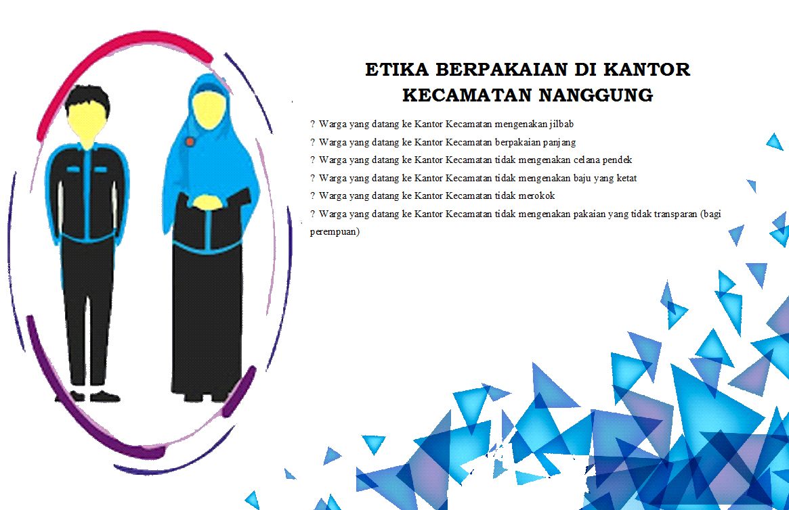
INOVASI PEMBERIAN SURAT CINTA BOGOR BERKEADABAN PELAYANAN DI KANTOR KECAMATAN NANGGUNG

- Anda dapat berkunjung ke Kantor Kecamatan Nanggung yang berlokasi di Jl. Raya Ace Tabrani KM.5 Desa Parakanmuncang – Nanggung Bogor 16650.
- Petugas/Security Kecamatan nanti akan memberikan arahan dan instruksi dalam etika berpakaian.
- Untuk jam Operasional Mulai Pukul 08.00 s/d 15.00 Wib dibuka Senin s.d Jumat
- Jika berkunjung ke Kantor Kecamatan Nanggung agar menerapkan Protokol Kesehatan, yaitu memakai masker dan mejaga jarak.

